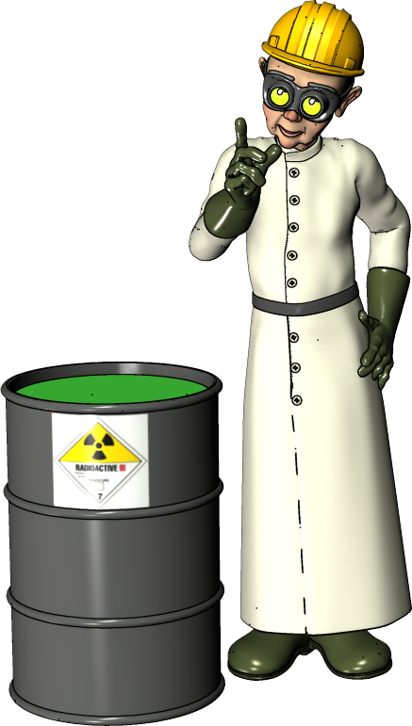Beispiele Zerfallsgesetz:

5 mol Iod-131 (Halbwertszeit 8,02 Tage) werden bei einem Unfall frei. Wie viele der ursprünglichen Atome sind nach 5 Tagen, 10 Tagen und 27 Tagen noch vorhanden?

Gegeben:

$T_{\frac{1}{2}}=8,02 d$, $N_{0}=5 mol$, $t=5 d$

Berechnung:

$$Zerfallskonstante: λ=\frac{\ln{2}}{T_{1/2}}= \frac{\ln{2}}{8,02 d}=0,0864 \frac{1}{d}$$

$$Zerfallsgesetz: N_{t}=N_{0}∙e^{-λ∙t}=5 mol ∙ e^{- 0,0864\frac{1}{d} ∙5 d}=3,24 mol$$

Antwort:

Nach 5 Tagen sind noch 3,24 mol der ursprünglichen Atome vorhanden, d.h. 1,75 mol sind bereits in andere Kerne zerfallen.

Aufgabe 1:

Cobalt-60 (Halbwertszeit 5,3 Jahre) wird in einem Fass gelagert. Nach welcher Zeit sind noch 2/3 der ursprünglichen Atome vorhanden?

Aufgabe 2:

Vor 30 Jahren wurde Cäsium-137 (Halbwertszeit 30,2 Jahre) aus einem Kernkraftwerk in einem Zwischenlager gelagert. Bei Messungen stellte man fest, dass heute noch 50 kg vorhanden sind. Wie viel wurde ursprünglich eingelagert?

Ergebnis zur Selbstkontrolle. Bitte erst **nach** dem Durchrechnen mit einem QR-Code-Scanner auslesen.

Aufgabe 1: Aufgabe 2:

 

Beispiele Zerfallsgesetz

Aufgabe 1 - Lösung

Cobalt-60 (Halbwertszeit 5,3 Jahre) wird in einem Fass gelagert. Nach welcher Zeit sind noch 2/3 der ursprünglichen Atome vorhanden?

Gegeben:

$T_{\frac{1}{2}}=5,3 y$ $N_{t}=\frac{2}{3} ∙ N_{0}$

$$Zerfallskonstante: λ=\frac{\ln{2}}{T_{1/2}}= \frac{\ln{2}}{5,3 y}=0,131 \frac{1}{y}$$

$$Zerfallsgesetz: N_{t}=N_{0}∙e^{-λ∙t}$$

$${\frac{2}{3}N}_{0}=N_{0}∙e^{-λ∙t}$$

$$\frac{2}{3}=e^{-λ∙t}$$

$$\ln\left(\frac{2}{3}\right)=-λ∙t$$

$$\frac{\ln\left(\frac{2}{3}\right)}{-λ}=t$$

$$\frac{\ln\left(\frac{2}{3}\right)}{-λ}=\frac{-0,405}{-0,131 \frac{1}{y} }=3,1 y$$

Nach 3,1 Jahren sind noch 2/3 der ursprünglich vorhandenen Cobalt-60 Atome vorhanden.

Beispiele Zerfallsgesetz:

Aufgabe 2 - Lösung

Vor 30 Jahren wurde Cäsium-137 (Halbwertszeit 30,2 Jahre) aus einem Kernkraftwerk in einem Zwischenlager gelagert. Bei Messungen stellte man fest, dass heute noch 50 kg vorhanden sind. Wie viel wurde ursprünglich eingelagert?

$T_{\frac{1}{2}}=5,3 Jahr$ $t=30 y$ $m_{30y}=50kg$

$$m=n∙M => m ≡n$$

Da die Molare Masse konstant ist, ist die Masse proportional zur Stoffmenge.

$$Zerfallskonstante: λ=\frac{\ln{2}}{T_{1/2}}= \frac{\ln{2}}{30,2 y}=0,023 \frac{1}{y}$$

$Zerfallsgesetz: N_{t}=N_{0}∙e^{-λ∙t}$ $m_{t}=m_{0}∙e^{-λ∙t}$

$m_{t}=m_{0}∙e^{-λ∙t}$

$$\frac{m_{t}}{e^{-λ∙t}}=m_{0}$$

$$m_{0=}\frac{m_{t}}{e^{-λ∙t}}=\frac{m_{30}}{e^{-λ ∙ 30y}}=\frac{50 kg}{e^{-0,023 \frac{1}{y} ∙ 30y}}=\frac{50 kg}{0,502}=99,54 kg$$

Vor 30 Jahren wurden 99,54 kg Cäsium-137 gelagert.